Ксайпекс Интер
тел. (961) 267-56-67 продажа материалов
тел. (905) 758-09-60 технические решения, выполнение работ
E-mail: xypexinter@mail.ru

Типовой технологический регламент
для производства работ по гидроизоляции отдельных частей конструкции.

Г.Москва 2015

ОГЛАВЛЕНИЕ.
ОБЩИЕ ДАННЫЕ…………………………………………………………………………………...2
ХАРАКТЕРИСТИКИ ПРИМЕНЯЕМЫХ МАТЕРИАЛОВ……………………………………….2
ПОРЯДОК ПРОИЗВОДСТВА РАБОТ……………………………………………………………..3
РАСХОД МАТЕРИАЛОВ…………………………………………………………………………...7
КОНТРОЛЬ КАЧЕСТВА И ПРИЕМКА РАБОТ…………………………………………………..8
ОХРАНА ТРУДА И ТЕХНИКА БЕЗОПАСНОСТИ……………………………………………....8

ОБЩИЕ ДАННЫЕ.
Настоящий типовой технологический регламент разработан для производства работ по гидроизоляции отдельных частей конструкции, а именно:
- Устранение локальных протечек через швы (трещины) перерыва бетонирования в стене (плите),в местах примыканияплитыпокрытия и внешних стен методом инъектирования.
- Заделка шва уплотняющим материалом Ксайпекс ПатчПлаг.
- Обработка прилегающих зон материалом Ксайпекс Концентрат
Настоящий регламент выполнен в соответствии с требованиями следующих нормативных документов:
- СНиП 3.01.01-85*. Организация строительного производства;
- СНиП 12-01-2004. Организация строительства;
- СНиП 3.04.01-87. Изоляционные и отделочные покрытия;
- СНиП 3.04.03-85. Защита строительных конструкций и сооружений от коррозии;
- СНиП 12-03-2001. Безопасность труда в строительстве, ч.1.Общие требования;
- СНиП 12-04-2002. Безопасность труда в строительстве, ч.2. Строительное производство;
ХАРАКТЕРИСТИКИ ПРИМЕНЯЕМЫХ МАТЕРИАЛОВ.

"КСАЙПЕКС КОНЦЕНТРАТ" - порошок на основе цемента, кварцевого песка и ряда специальных добавок. Применяется для создания кристаллизационного барьера водонепроницаемости бетонных и железобетонных конструкций. Работа материала основана на принципе диффузии насыщенных растворов. После затворения водой и нанесения на бетонную поверхность в порах и капиллярах бетона происходит образование и рост древовидных кристаллов, которые пронизывают и уплотняют структуру бетона.
"Ксайпекс Патч плаг" - быстросхватывающийся цементный состав гидравлического типа. Применяется для остановки активных протечек воды, изоляции трещин и швов, заделки отверстий, каверн и других дефектов в бетоне. Время схватывания от 3 до 4 минут. Обладает отличным сцеплением с ремонтируемой поверхностью и долговечностью такой же, как у камня или бетона.
"HydroBloc Integral 575"-низковязкая однокомпонентная полиуретановая смола. Не смешивается с водой. После полимеризации образует плотный эластичный нетоксичный материал, набухающий при контакте с водой. В отличии от других материалов HydroBloc Integral 575 позволяет отказаться от предварительного инъектирования пены для остановки фильтрации воды. Благодаря своей низкой вязкости указанный материал имеет высокую проникающую способностьи отлично заполняет даже мелкие «волосяные трещины». Может применяться для конструкций подверженных динамическим нагрузкам.

ПОРЯДОК ПРОИЗВОДСТВА РАБОТ.
К устройству гидроизоляции строительных конструкций подземных сооружений приступают после выполнения следующих мероприятий:
- обеспечение объекта необходимыми гидроизоляционными материалами;
- подготовки к работе инструмента и оборудования;
- принятию заблаговременных мер по исключению хождения рабочих и передвижению механизмов во время выполнения работ.

Устранение локальных протечек через швы перерыва бетонирования в плите покрытия
методом инъектирования.
- Пробурить отверстия диаметром 14 мм.для установки пакеров под углом 45 градусов к плоскости шва с шагом 20см. в шахматном порядке на 3-5 м. от зоны протечки в каждую сторону(схема 3).
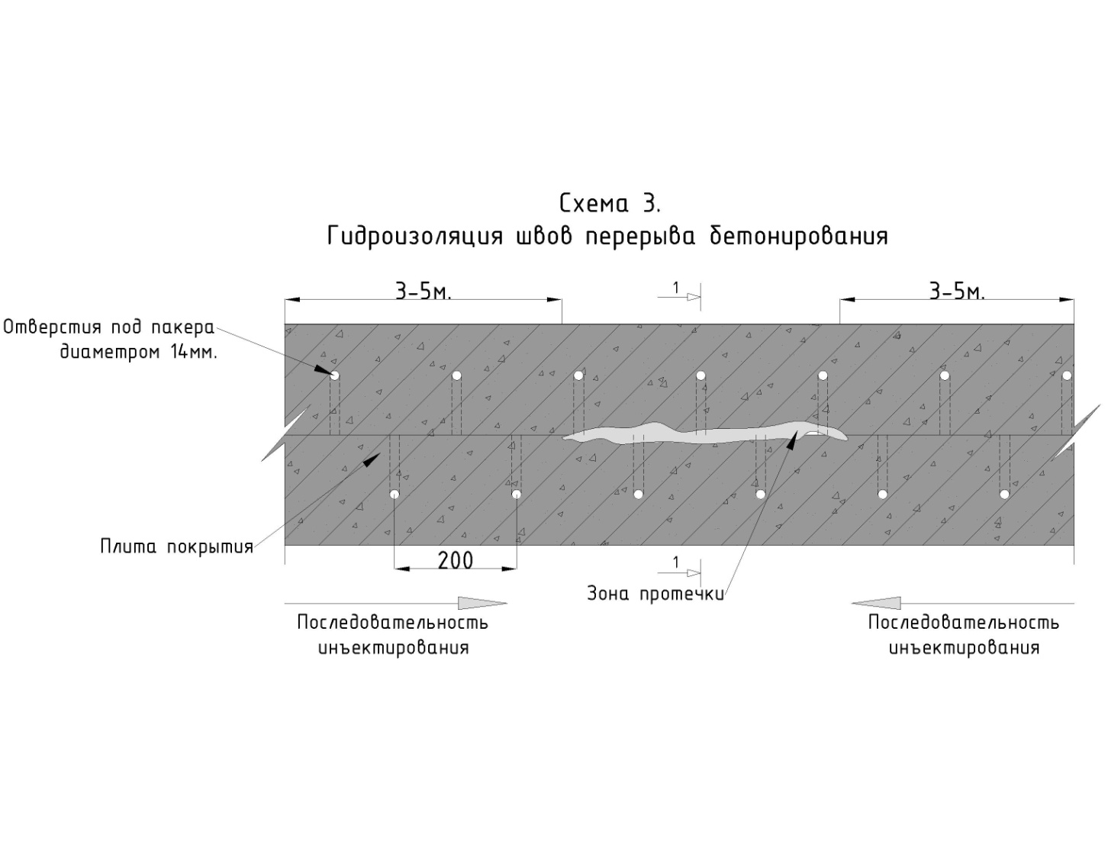

- Продуть сжатым воздухом отверстия от бетонного шлама.
- Установить инъекционные пакера.
- Выполнить инъектирование полиуретановой смолыHydroBloc Integral 575от крайних пакеров к середине. После чего выполнить инъектирование непосредственно в зону протечки.
- Удалить пакера и заделать отверстия ремонтным составом.

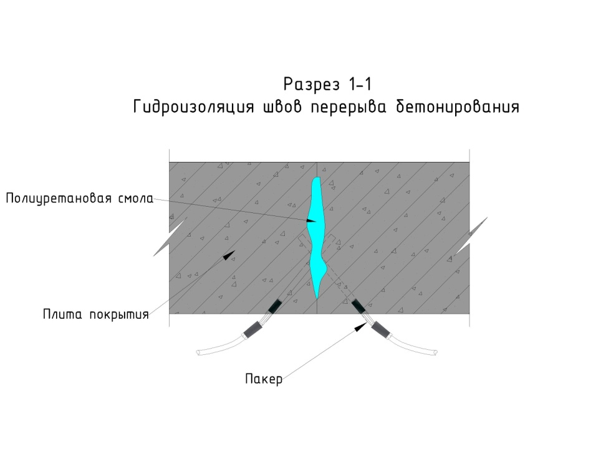

Устранение локальных протечек в местах примыкания
фундаментной плиты (покрытия) и внешней стены.
- Пробурить отверстия диаметром 14 мм.для установки пакеров под углом 45 градусов к плоскости шва с шагом 15см. таким образом, чтобы пробуренные отверстия пересекали плоскость шва примыкания фундаментной плиты (покрытия) и внешней стены(схема 4).
Дальнейшая технология выполнения работ совпадает с технологией для шва перерыва бетонирования.

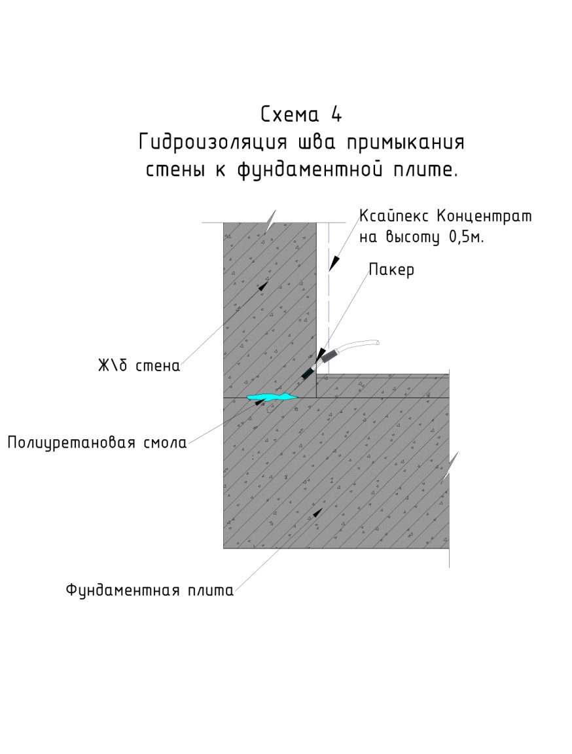

2. Заделка шва уплотняющим материалом Ксайпекс ПатчПлаг

- Шов перерыва бетонирования разделать в виде штрабы сечением 40х40 мм.
- Штраба должна быть прямоугольной формы или формы «ласточкиного хвоста».
Недопустима V-образная форма ;
- Разделанный шов очистить и промыть водой
- Затем штрабузачеканить материалом «Ксайпекс ПатчПлаг»

3.Обработка прилегающих зон материалом Ксайпекс Концентрат.
- Поверхность стены очиститьот отделки, грязи, обеспылить и т.п.
- Обработать поверхность 5% раствором соляной кислоты.
- Промыть обрабатываемую поверхность водой.
- Нанести проникающий материал «Ксайпекс Концентрат» на поверхность бетона, заполняя волосяные трещины и открытые поры.

РАСХОД МАТЕРИАЛОВ.
№ | Вид работ | Ед. изм. | Материалы | Расход материалов на ед.объема
1 | Инъектирование швов перерыва бетонирования полиуретановой смолой. | м.п. | HydroBloc Integral 575 (л.) | 1,5
2 | Заделка шва уплотняющим материалом Ксайпекс ПатчПлаг. | м.п. | Ксайпекс ПатчПлаг, (кг.) | 2,8
3 | Обработка поверхности стен проникающим материалом Ксайпекс Концентрат | м2 | Ксайпекс Концентрат, (кг.) | 1,1

КОНТРОЛЬ КАЧЕСТВА И ПРИЕМКА РАБОТ.
При выполнении работ по гидроизоляции осуществляется входной, технологический и приемочный контроль.
При входном контроле надлежит проверять соответствие поступающих на объект материалов и изделий действующим стандартам и техническим условиям. Производитель работ, при получении материалов на строительной площадке должен убедиться в том, что срок хранения материалов не превышает рекомендуемый производителем. Материалы, имеющие истекший срок годности должны быть изъяты из производства работ.
При технологическом контроле надлежит проверять соответствия основных производственных операций требованиям, установленным нормативными документами (СНиП 3.01.01-85) и настоящей технологическогорегламента.
При приемочном контроле проверяется соответствие выполненных работ проекту и исполнительной схеме.При окончательной сдаче-приемке выполненных гидроизоляционных работ представляются следующие документы:

- исполнительные схемывыполненных работ;
- журнал производства работ;
- необходимые сертификаты на используемые материалы;

ОХРАНА ТРУДА И ТЕХНИКА БЕЗОПАСНОСТИ.
1. Организация и выполнение работ должны осуществляться при соблюдении требований СНиП 12-03-2001. Безопасность труда в строительстве. Часть 1. Общие требования, СНиП 12-04-2002. Безопасность труда в строительстве. Часть 2. Строительное производство, Правил пожарной безопасности в Российской Федерации (ППБ 01-03) и других нормативных правовых актов, приведенных в приложении, а также настоящих норм и правил.
2. Перед началом работ исполнитель работ оформляет акт-допуск для выполнения строительно-монтажных работ на территории объекта, разрабатывает график выполнения работ, обеспечивающий безопасные условия труда, и выполнение мероприятий охраны труда и техники безопасности.
3. Средства механизации и инструмент должны быть исправны, использоваться по назначению и их эксплуатация должна осуществляться в соответствии с требованиями завода-изготовителя.

4. При выполнении работ необходимо предусматривать мероприятия по предупреждению воздействия на работников следующих опасных и вредных производственных факторов:
- падающие предметы;
- расположение рабочего места вблизи перепада по высоте 1,3 м и более;
- повышенное напряжение в электрической цепи, замыкание которой может произойти через тело человека;
- химические опасные и вредные производственные факторы.
5. При выполнении работ необходимо выполнять требования охраны труда в соответствии с должностными инструкциями и правилами.
6. Работы по устройству гидроизоляции строительных конструкций подземных сооружений следует выполнять с соблюдением требований техники безопасности в строительстве. К выполнению работ допускаются рабочие не моложе 18 лет, прошедшие медицинский осмотр, обученные безопасным методам труда и имеющие соответствующие удостоверения.
7. До начала работ на объекте каждый рабочий - изолировщик должен пройти инструктаж по технике безопасности на рабочем месте. Безопасность изолировщиков обеспечивается соблюдением нормативной технологической последовательности операций, соблюдением правил хранения материалов, правильным использованием инструмента и оборудования.

